**中国农业品牌目录**

**2019农产品区域公用品牌消费索引电子手册**

**宁夏回族自治区·专辑**

**发布单位：中国农产品市场协会**



关注【中国农业农村市场信息】微信公众平台，查看更多消费索引信息

**中国农业品牌目录宁夏回族自治区**

**农产品区域公用品牌宣传推介**

为让人们买到好吃又优质的农产品，增强消费者对宁夏回族自治区农产品区域公用品牌的认知度和信赖感，促进宁夏回族自治区农产品区域公用品牌的发展和农民增收，中国农产品市场协会发布了《中国农业品牌目录2019农产品区域公用品牌消费索引电子手册宁夏回族自治区专辑》，推介宁夏回族自治区农产品区域公用品牌，聚焦以宁夏大米、西吉马铃薯为代表的粮食类产品，以中卫硒砂瓜为代表的水果类产品，以盐池滩羊肉为代表的畜禽类产品，以中宁枸杞为代表的中药材类产品和以灵武长枣为代表的林特类产品等，引导社会消费，增强消费者对宁夏回族自治区农产品区域公用品牌的认知度和信赖感，促进宁夏回族自治区农产品区域公用品牌的发展和农民增收。

中国农产品市场协会

2020年12月

**目 录**

**宁夏大米 4**

**沙坡头苹果 7**

**中卫硒砂瓜 10**

**盐池滩羊肉 13**

**中宁枸杞 17**

**灵武长枣 20**

**西吉马铃薯 24**

**固原黄牛 26**

# 宁夏大米

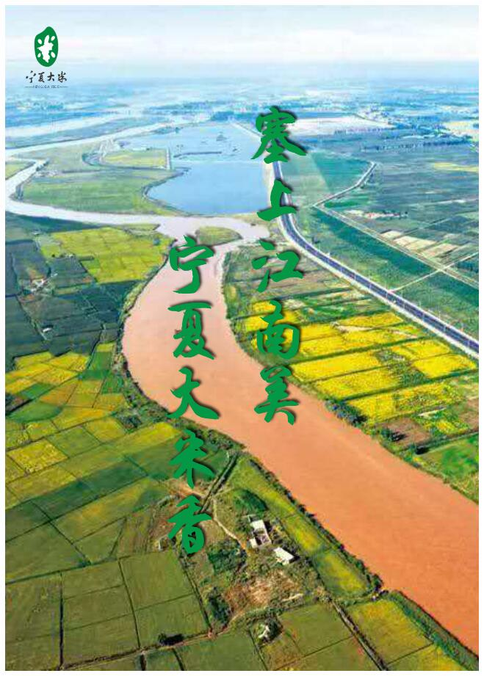

|  |  |  |
| --- | --- | --- |
| **原 产 地** | **品牌名称** | **地理标志** |
| 宁夏 | 宁夏大米 |  |
| **品 牌 口 号** | 塞上江南美 宁夏大米香 | |
| **品牌申报单位** | 宁夏优质稻米产业化协会 | |
| **品牌推荐单位** | 宁夏回族自治区农业农村厅种植业管理处 | |
| **品牌管理机构** | 宁夏优质稻米产业协会 | |
| **品牌生产区域** | 宁夏（银川、灵武、吴忠、青铜峡、永宁、贺兰、平罗、中宁、中卫等地） | |
| **品牌资质及荣誉** | 宁夏大米地理标志授权使用企业共计13家。宁夏优质稻米产业化协会组织会员单位宁夏兴唐米业集团有限公司、宁夏昊米业集团有限公司、宁夏塞外香食品有限公司参加了在哈尔滨举行的“首届国际大米节”。“宁夏大米”在大会上被授予“中国十大大米区域公用品牌”，兴唐、塞外香宁夏大米获“中国十大好吃米饭”称号。2018年兴唐大米再次荣获“中国十大好吃米饭”称号。 | |
| **品 牌 简 介** | 宁夏地处黄河的中下游，黄河流经宁夏397公里，自秦汉以来人们就利用黄河之便兴修水利、灌溉农田，引黄灌区自流灌溉面积600多万亩，是全国优质水稻的最佳种植区，素有“塞上江南、鱼米之乡、西部粮仓”的美誉。宁夏属温带大陆性气候，降水少、光照充足，昼夜温差大、病虫草害轻，有利于农作物生长发育和干物质积累，加之天蓝水净土洁，非常适合绿色、有机水稻生产。宁夏大米不仅是农业部以省份为单位登记保护的农产品地理标志，而且还以“粒圆、色洁、油润、味香”的四大特点和蛋白质含量高、富含多种维生素和微量元素等独特品质，入选欧盟“中欧100+100”地理标志产品互认互保遴选名单。米质达到国际优质米一级，蒸制的米饭“洁白如脂，粒粒晶莹，黏而不腻，油润香口”。食味评分可与日本的品种“越光”相媲美。 | |
| **授 权**  **企业品牌** | 1、宁夏兴唐米业集团有限公司-兴唐牌  2、宁夏昊王米业集团有限公司-昊王牌  3、宁夏金双禾粮油有限公司-塞上金双禾牌  4、宁夏塞外香食品有限公司-塞外香牌  5、宁夏广银米业有限公司牌-广银牌 | |
| **授 权**  **销售渠道** | **线上渠道**  1、京 东：兴唐大米官方旗舰店  2、京 东：昊王官方旗舰店  3、天 猫：塞外香旗舰店  4、淘 宝：稻渔空间生态农场  5、淘 宝：金双禾粮油店 | |
| **线下渠道**  1、兴唐品牌旗舰店（部分）：  （1）宁夏兴唐米业集团有限公司营销部（0951-4512898  ）  （2）兴唐贡米灵武旗舰店：公司东大门北侧（0951-4519326）  （3）兴唐贡米银川直销部，湖滨东街银河家园楼下（0951-6013296）  （4）兴唐贡米兰州直销部，兰州市张苏滩粮油批发市场（13919248743）  2、塞上金双禾品牌：宁夏灵武市新华华桥三叉路口（0951-4602888）  3、塞外香品质生活超市：吴忠市青铜峡市小坝粮贸大厦楼下（155 9535 8035）  4、昊王品牌：宁夏回族自治区灵武市新华桥镇岔路口（18795238088、17309500559）  5、广银旗舰店-广银米业贺兰精品馆：贺兰县贺兰饭店北侧（13709578258） | |

# 沙坡头苹果

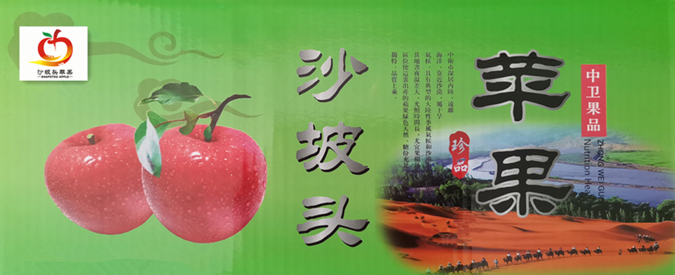

|  |  |  |
| --- | --- | --- |
| **原 产 地** | **品牌名称** | **地理标志** |
| 宁夏中卫市  沙坡头区 | 沙坡头苹果 |  |
| **品 牌 口 号** | 赏沙坡头美景，品沙坡头苹果 | |
| **品牌申报单位** | 中卫市苹果产业协会 | |
| **品牌推荐单位** | 中卫市沙坡头区农业农村局 | |
| **品牌管理机构** | 中卫市苹果产业协会 | |
| **品牌生产区域** | 中卫市沙坡头区 | |
| **品牌资质及荣誉** | “沙坡头苹果”，宁夏回族自治区中卫市沙坡头区特产，农产品地理标志产品、先后被评为2017最受消费者喜爱的中国农产品区域公用品牌、宁夏名牌产品、2018年宁夏农产品区域公用品牌、全国名特优新农产品、中国农业品牌目录2019农产品区域公用品牌等。 | |
| **品 牌 简 介** | 中卫市沙坡头区素有“塞上江南”之称，国家5A级风景名胜区——沙坡头即坐落于此。沙坡头苹果产地位于北纬37度至38度之间，海拔高度1200米左右，日照时间长、昼夜温差大，土壤中富含多种人体必需的微量元素，种植基地周边无工业污染，是优质苹果最适宜的种植区域。独特的地理区位、气候条件和肥沃的土壤为苹果积聚大量天然葡萄糖、维生素、氨基酸和多种微量元素提供了独特的自然条件，使这里出产的苹果果形端正，色泽鲜红。手感质地硬，光滑，果肉质地细腻，脆而多汁，风味酸甜，有芳香味，感官品质上乘，内在品质果实硬度，可溶性固形物，维生素C，钙等指标优于同类参考产品。可谓绿色天然、果香浓郁、品质上乘。 | |
| **授 权**  **企业品牌** | 1、宁夏沙坡头果业有限公司——沙坡头品牌  2、中卫市神农商贸有限公司——沙坡头品牌  3、中卫市永康果品产销专业合作社——沙坡头品牌  4、宁夏南山阳光果业有限公司——南山阳光品牌  5、宁夏弘兴达果业有限公司——香麓品牌  6、中卫市永强瓜果流通农民专业合作社——欣恋脆果品牌  7、宁夏神聚农业科技开发有限公司——七硒果品牌  8、宁夏龙鹏瑞源农业发展有限公司——暖旭果品牌 | |
| **授 权**  **销售渠道** | **线上渠道**  1、微 店：宁夏沙坡头果业有限公司（沙坡头品牌）  2、微农邦（小程序）：神聚农业（七硒果品牌）  3、香麓O果园（小程序）：（香麓品牌） | |
| **线下渠道**  1、沙坡头品牌：沙坡头果业中卫体验店：宁夏中卫市沙坡头区鸣沙路21号（0955-8897815）  2、南山阳光品牌：南山阳光果业体验店：宁夏中卫市沙坡头区丽景街与平安东路交叉口向东100米，蔡桥新村南门口东侧（13739555185）  3、香麓品牌：香麓果园特产店：宁夏中卫市沙坡头区怀远南街中博观河大院16号楼2单元102号（0955-7666636）  4、七硒果品牌：宁夏神聚集团：宁夏中卫市沙坡头区怀远南街黄河花园三期西门口南侧20米（19976566567）  5、欣恋脆果品牌：中卫市永强瓜果流通农民专业合作社：宁夏中卫市沙坡头区宣和镇敬农村5队（13209646735）  6、暖旭果品牌：宁夏龙鹏瑞源农业发展有限公司：宁夏中卫市沙坡头区永康镇彩达村2队（15595256444） | |

# 中卫硒砂瓜

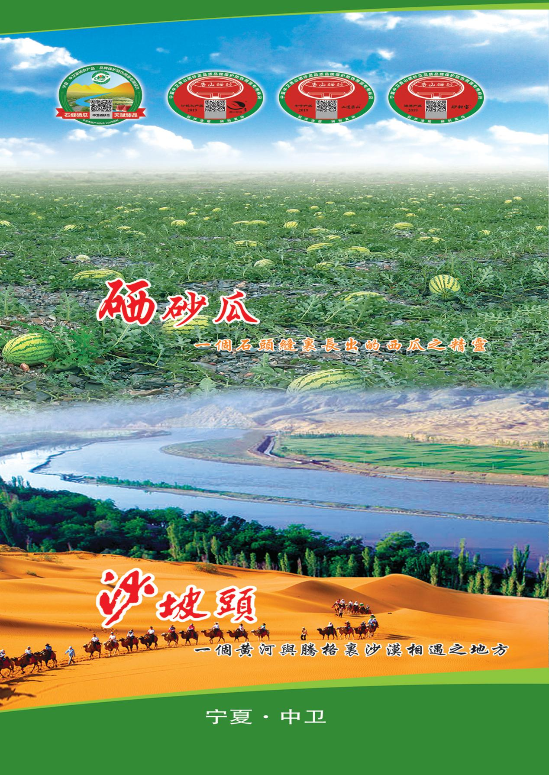

|  |  |  |
| --- | --- | --- |
| 原 产 地 | 品牌名称 | 地理标志 |
| 中卫市 | 中卫硒砂瓜 |  |
| **品 牌 口 号** | 石缝硒瓜 天赋臻品 | |
| **品牌申报单位** | 中卫市农业技术推广与培训中心 | |
| **品牌推荐单位** | 中卫市农业农村局 | |
| **品牌管理机构** | 中卫市农业技术推广与培训中心 | |
| **品牌生产区域** | 中卫市 | |
| **品牌资质及荣誉** | 硒砂瓜作为中卫市一张最靓丽的“绿色名片”，国家绿色食品发展中心将其认证为有机食品，成为2008年北京奥运会和2010年上海世博会专供农产品；2016年习近平总书记考察宁夏时誉称“硒砂瓜之乡”，香山硒砂瓜被农业部评为全国“一村一品”十大知名品牌，2017年荣获最受消费者喜爱的区域公用品牌和宁夏区域公用品牌；2018年“中卫硒砂瓜”通过国家地理标志农产品保护认定，同年中卫市被全国土壤质量标准化技术委员会授予“中国塞上硒谷”；2019年，中卫香山硒砂瓜获评中国特色农产品优势区。 | |
| **品 牌 简 介** | 一是资源禀赋独特。压砂地具有独特的区位、地理、气候，资源禀赋突出，有特点鲜明的品种、种植技术，有一定的生产传统；二是产业基础扎实。截止目前，硒砂瓜产业连续7年销售收入实现14亿元以上，2018年达到18亿元。国内市场占有率较高，具有一定的品牌优势。产业基础设施条件配套完善，初步形成了技术研发投入、合作交流和服务保障机制，初步建立了特色产业的标准体系，组织化、标准化程度较高，产业链条相对完整；三是产品优质安全。2003年被认证为国家A级绿色食品，2008年取得有机产品认证证书，“香山硒砂瓜”被授予中国驰名商标，并专供2008年北京奥运会和2010年上海世博会。四是带动作用较好。硒砂瓜产业的发展促进了区域农民收入的较快增长，带动农民脱贫致富。 | |
| **授 权**  **销售渠道** | 1､天 猫：甜典旗舰店  2､京 东：塞北味道专营店  3､淘 宝：宁夏硒砂瓜 | |

# 盐池滩羊肉

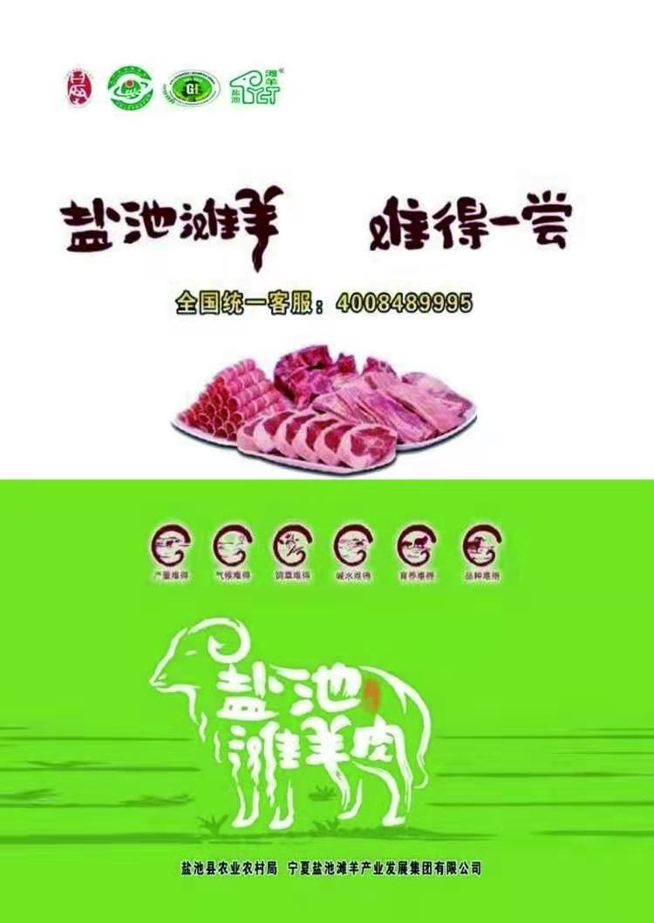

|  |  |  |
| --- | --- | --- |
| **原 产 地** | **品牌名称** | **地理标志** |
| 吴忠市 | 盐池滩羊肉 | 地理标志证明商标d0e8d5a5f1f27e59a3023adaf817528 |
| **品 牌 口 号** | 盐池滩羊、难得一尝；要吃好羊肉、请到盐池来；  盐池滩羊肉记在心里的味道 | |
| **品牌申报单位** | 盐池县滩羊肉产品质量监督检验站 | |
| **品牌推荐单位** | 盐池县农业农村局 | |
| **品牌管理机构** | 盐池县滩羊肉产品质量监督检验站 | |
| **品牌生产区域** | 盐池县位于宁夏东部，毛乌素沙漠南缘，与陕甘宁蒙四省接壤，是黄土高原向鄂尔多斯台地过渡地段，总面积8522.2平方公里。盐池滩羊肉产区域地理坐标东经106°30′—107°47′，北纬37°04′—38°10′，海拔1295—1951米，平均海拔1600米。 | |
| **品牌资质及荣誉** | 2005年，盐池滩羊被农业部列入国家畜禽遗传资源保护品种。2005年6月，成功注册了“盐池滩羊”产地证明商标，2008年9月，“盐池滩羊”被评为“宁夏著名商标”。2010年2月，“盐池滩羊”被国家商标总局授予“中国驰名商标”。2012年“盐池滩羊肉”、“二毛裘皮”通过农业部农产品地理标志认证。同年，盐池县荣获“全国肉羊标准化养殖示范县”称号。2016年9月，盐池滩羊肉走上了G20杭州峰会国宴餐桌，“宁鑫”滩羊肉荣获第十四、十五届中国农产品博览会金奖。2017年，继G20峰会之后，“盐池滩羊”又走上了“金砖国家领导人厦门会晤”、党的“十九大”京西宾馆国宴餐桌、2018年全国“两会”、2018年“上合组织峰会”、2019大连“达沃斯论坛”等国内、国际重大会议国宴餐桌，被评为“2017最受消费者喜爱的中国农产品区域公用品牌”，2017年入选中国百强农产品区域公用品牌，成功创建国家级农产品地理标志示范样板，入选全国商标富农案例和中国特色农产品优势区，成功申报国家重要农业物质文化遗产。2018年荣获自治区“十大农产品区域公用品牌”，在中国品牌发展联盟发布的“2018中国区域农业品牌影响力排行榜”盐池滩羊位列畜牧类第一。2019年“盐池滩羊”再次入选“首批全国名特优新农产品目录”，被评为中国农产品区域公用品牌被评为“最佳市场表现品牌”，盐池滩羊品牌建设入选2019中国品牌论坛“一县一品”品牌强县经典案例。 | |
| **品牌简介** | 盐池滩羊是在特定的自然生态资源和气候条件影响下，由蒙古羊经过当地劳动人民长期精心选育和自然风土驯化而形成的粗毛型长脂尾裘肉兼用型绵羊品种，据已有资料记载，当今世界上尚没有类似滩羊裘皮性状的绵羊品种。盐池滩羊肉质细嫩，膻腥味极轻，脂肪分布均匀，蛋白质含量及必需氨基酸含量高于其它肉类；含有丰富的维生素、钙、磷、铁等矿物质，是羊肉中的极品，具有较强的养生及营养保健作用。宁夏的美食离不开羊肉，“手抓羊肉”家喻户晓，从烤全羊到羊杂碎应有尽有，各具特色，深受人们的喜爱，其食材以“中国滩羊之乡”盐池为最佳。近年来，盐池开展以滩羊品牌宣传保护和美食文化旅游为核心内容的系列推介活动，为推动产业兴旺、城乡融合发展，稳定增加滩羊养殖农户收入，实现乡村产业振兴做出了贡献。 | |
| **授 权**  **企业品牌** | 1、宁夏盐池滩羊产业发展集团有限公司——昫盐  2、宁夏盐池县鑫海食品有限公司——宁鑫  3、宁夏盐池余聪食品有限公司——裕丰昌  4、宁夏盐池县大夏牧场食品有限公司——大夏牧场  5、盐池县彤辉滩羊养殖专业合作社——穆莎一品 | |
| **授 权**  **销售渠道** | **线上渠道**  1、京 东：宁鑫盐池滩羊京东自营旗舰店（宁鑫品牌）  2、微 店：大夏牧场（大夏牧场）  3、微 店：宁夏盐池滩羊产业集团商城店（昫盐） | |
| **线下渠道**  1、北京宁鑫海商店：北京市朝阳区甘露园西里1号（18511790330）  2、裕丰昌品牌：悦海超市银川市金凤区尹家渠北街东侧悦海新天地负一层（18169114738）  3、昫盐品牌：盐池滩羊销售专区门店(银川店)-银川市兴庆区国际商贸城1E5-04（15121971589） | |

# 中宁枸杞

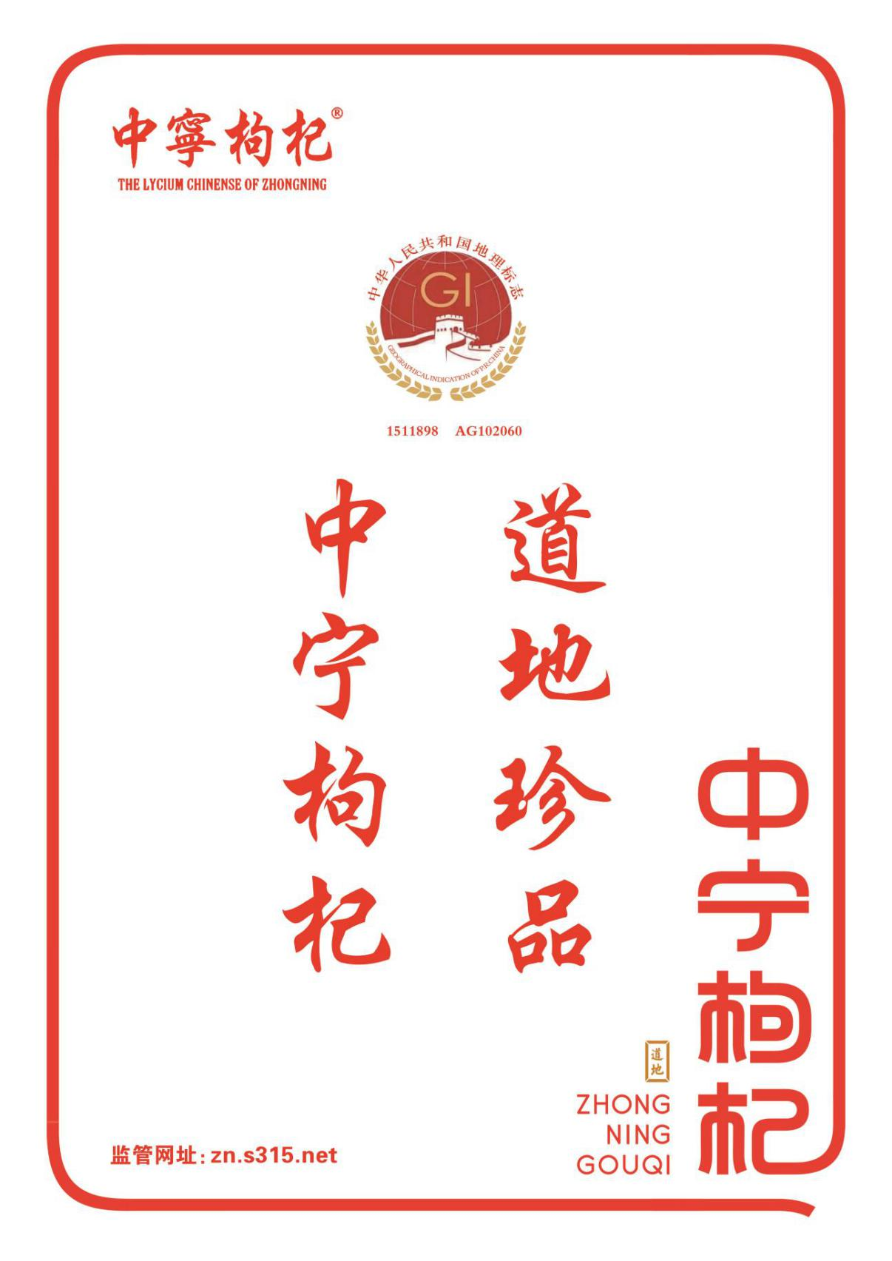

|  |  |  |
| --- | --- | --- |
| **原 产 地** | **品牌名称** | **地理标志** |
| 宁夏中宁 | 中宁枸杞 | 地理标志证明商标 |
| **品 牌 口 号** | 中宁枸杞 道地珍品 | |
| **品牌申报单位** | 宁夏回族自治区中宁县枸杞产业发展服务中心 | |
| **品牌推荐单位** | 中宁县农业农村局 | |
| **品牌管理机构** | 中宁县枸杞生产管理站 | |
| **品牌生产区域** | 东经105°16′04″—106°04′11″，北纬36°54′09″—37°44′19″，东起白马乡西至舟塔乡，南至恩和镇北至石空镇约800平方公里的区域 | |
| **品牌资质及荣誉** | 1995年中宁县被国务院命名为“中国枸杞之乡”、昆明世界园艺博览会上获金奖（1999年）、“中国特产之乡”（2000年）、名优产品、全国十佳区域公用品牌（2006年）、全国绿色食品原料标准化生产基地（2006年）、枸杞产业示范县（2008年）、宁夏著名商标、中国驰名商标、2009年最具有竞争力的地理商标、2012年“中宁县出口枸杞质量安全示范区”被授予“国家级出口食品农产品质量安全示范区”称号、中国枸杞文化之乡、宁夏中宁枸杞种植系统被农业农村部评为中国重要文化遗产、国家级农业综合标准化（枸杞）示范县、全国名特优新品牌目录。 | |
| **品 牌 简 介** | 中宁枸杞年产10茬左右，代表品种以宁杞1号、4号、5号、7号等品种为主，是枸杞中的珍品，素有“中宁枸杞甲天下”美誉。鲜果颗粒大、籽少、肉质饱满、外观光亮柔润；干果椭圆且扁长，色泽红重、果脐白色，先端有小尖，味甘甜微带苦味；总糖含量适中偏低（39.8%-62.6%），多糖含量（3.17%-5.45%）。中宁枸杞是中国传统的名贵药材和滋补品，可生精补髓、滋阴补肾、益气安神、强身健体、延缓衰老。中宁枸杞地处中国枸杞野生自然分布区域的中心地带，黄河与清水河交汇冲积的卫宁平原，自然条件优越，有4000多年的文字记载史、200多年的入药史、600多年的人工种植史。独特的区域条件为枸杞生长提供了最优越的自然环境，造就了中宁枸杞甘美异于他乡。 | |
| **授 权**  **企业品牌** | 1、宁夏宁安堡土特产品有限公司——宁安堡品牌  2、宁夏中杞枸杞贸易集团有限公司——福寿果品牌、天景山品牌  3、中宁枸杞电子商务有限公司——玺赞品牌  4、早康枸杞股份有限公司--早康品牌  5、宁夏中宁枸杞产业发展股份有限公司——红畔品牌 | |
| **授 权**  **销售渠道** | **线上渠道**  1、京 东：宁安堡旗舰店(宁安堡品牌)  2、京 东：中杞旗舰店（天景山品牌）  3、京 东：中宁枸杞官方旗舰店（玺赞品牌及所有中宁枸杞商标准用企业品牌）  4、京 东：早康食品官方旗舰店（早康牌）  5、京 东：红畔官方旗舰店（红畔牌） | |
| **线下渠道**  1、宁安堡品牌-批发：宁夏银川市兴庆区友爱街121号东城人家82号楼银领大厦13层   1. 福寿果、天景山品牌：-交易中心门店-中宁国际枸杞交易中心中杞集团营销中心（0955-5796000、400-1008-196）   3、玺赞品牌悦海店：银川市金凤区康平路悦海新天地玺赞枸杞专卖店（0951-6096777）  4、早康品牌银川门店:银川市金凤区尹家渠北街30号(0951-5095323) | |

# 灵武长枣

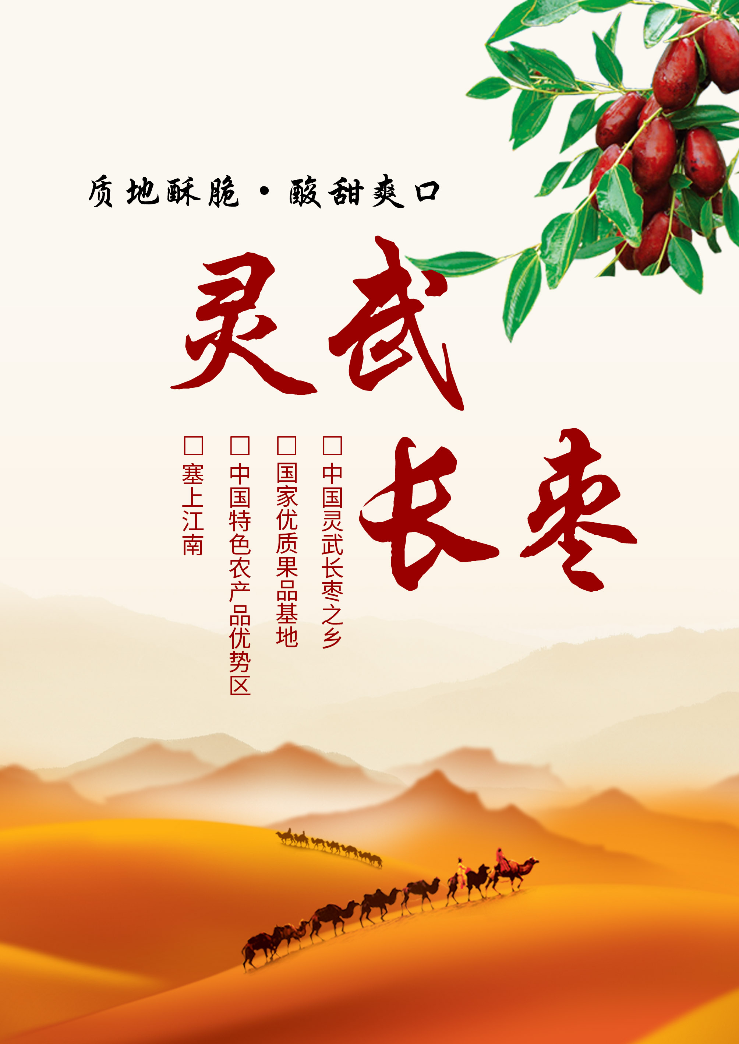

|  |  |  |
| --- | --- | --- |
| **原 产 地** | **品牌名称** | **地理标志** |
| 宁夏灵武 | 灵武长枣 | 地理保护标志 |
| **品 牌 口 号** | 灵武长枣 鲜行天下 | |
| **品牌申报单位** | 灵武长枣协会 | |
| **品牌推荐单位** | 灵武市农业农村局 | |
| **品牌管理机构** | 灵武长枣协会 | |
| **品牌生产区域** | 灵武市境内 | |
| **品牌资质及荣誉** | 2006年5月灵武长枣正式被国家质量监督检验检疫总局批准为“地理标志保护产品”。2006年6月灵武市被国家林业局批准为"中国灵武长枣之乡"。 2007年曾当选为全国枣主产区协作组首届轮值主席。2009年灵武市枣树博览园被命名为“世界枣树博览园”，并授牌“中国枣种质资源库”。 2009年灵武市被中国果品流通协会评为中国枣业十强县（市）。2010年“灵武长枣”获得宁夏著名商标认证，2012年荣获中国驰名商标认证。2014年5月“宁夏灵武长枣种植系统”入选中国重要农业文化遗产，2017年1月灵武长枣被国家农业部认定为农产品地理标志保护产品。2017年在全国148个果品区域公用品牌中，被浙江大学农业品牌研究中心中国果品区域公用品牌价值评估课题组评 为“区域公用品牌单位销量品牌收益第七位”。2019年被农业农村部、中央农村工作领导小组办公室、国家林业和草原局、国家发展改革委、财政部、科技部、自然资源部、生态环境部、水利部9部位联合认定为“中国特色农产品优势区”。 | |
| **品 牌 简 介** | 灵武长枣是经过长期自然筛选出来的具有地方特色的鲜食珍品，抗逆性强，果实营养丰富，药用价值高，发展潜力大。在灵武市已有1300年栽培历史。是宁夏重点推广发展的优良枣品种,其树体抗寒性强，耐盐碱，树势强壮，树姿直立，发枝力强，易萌发枣头;果实长椭圆形，等级枣平均单果重18.1克，最大单果重达40克，果皮紫红色，果点红褐色、不明显，皮薄，果肉绿白色，质致密酥脆，汁液多，酸甜适口，品质极上;鲜枣营养丰富,含可溶性固形物34%,含糖量26.7%，含酸0.44%，含蛋白质2.5%，脂肪0.3%，另外还含有钙、磷、铁等矿物质以及丰富的维生素C、A、B、P等，尤其维生素C含量特别丰富，每100克鲜枣中含量345毫克以上。可食率95.5%，经常食用能润心肺、止咳、补五脏。长枣果实中含有芦丁和环磷酸腺苷等，可防治高血压、动脉硬化，降低恶性肿瘤的发病率。 | |
| **授 权**  **企业品牌** | 1、宁夏银湖农林牧开发有限公司——沙漠鲜品牌  2、灵武市果业开发有限责任公司——灵丹品牌  3、灵武市宁六宝果品专业合作社——宁六宝品牌  4、灵武市临河镇滨河长枣专业合作社——灵武红品牌  5、宁夏大秦枣产业合作社联合社——灵翠红品牌  6、宁夏西域沃土生态农业有限公司——西域沃土品牌、沙鲜优品品牌 | |
| **授 权**  **销售渠道** | **线上渠道**  1、淘 宝：长枣丫头旗舰店（沙漠鲜品牌）  2、抖 音：沙漠鲜旗舰店，银湖有机农业，沙漠鲜（沙漠鲜品牌）  3、京 东：中国特产·灵武馆（沙漠鲜品牌）  4、京 东：西域沃土特产专营店（西域沃土品牌）  5、淘 宝：宁夏西域沃土特产店（西域沃土品牌）  6、拼 多 多：沙鲜优品保健食品旗舰店(沙鲜优品品牌） | |
| **线下渠道**   1. 沙漠鲜品牌：灵武市狼皮子梁学校北侧银湖公司（18195163222）   2、灵丹品牌：宁夏银川灵武市北门下白路一公里处 灵武市果业开发有限责任公司院内（13995489778）  3、宁六宝品牌：宁夏银川灵武市宁六宝基地（15825389000）  4、灵武红品牌：宁夏银川灵武市灵武长枣交易中心（15825389000）  5、灵翠红品牌：宁夏银川灵武市东塔镇马场湖大秦枣业基地（13629581932）  6、西域沃土品牌：宁夏银川灵武市灵武特色产品展示交易中心西域沃土生态农业（0951-7677497/13909512713） | |

# 西吉马铃薯

|  |  |  |
| --- | --- | --- |
| **原 产 地** | **品牌名称** | **地理标志** |
| 宁夏西吉县 | 西吉马铃薯 | 地理标志证明商标 |
| **品 牌 口 号** | 绿色健康味道香 薯乡西吉美名扬 | |
| **品牌申报单位** | 西吉县马铃薯产业服务中心 | |
| **品牌推荐单位** | 西吉县农业农村局 | |
| **品牌管理机构** | 西吉县马铃薯产业服务中心 | |
| **品牌生产区域** | 东经105°20′-106°04′，北纬35°35′-36°14′ | |
| **品 牌 简 介** | 西吉县位于宁夏南部，六盘山西麓，总面积3130平方公里，是宁夏人口第一大县。海拔1688—2633米，年均气温5.3℃，年均降水400毫米左右，无霜期120-140天，农产品资源丰富，是“中国马铃薯之乡”，西吉马铃薯”、“西吉芹菜”被认定为“中国驰名商标”。近年来，西吉县立足优势、突出特色，按照“种薯繁育、鲜薯外销、淀粉生产、主食开发”四薯并进的路子，大力培育马铃薯特色优势产业，初步形成了生产、加工、销售一体化的全产业链发展模式，推动产业提档增值。（一）种植面积。年种植面积稳定在81万亩，占全国马铃薯种植面积的1%，占全区40%以上，占固原市的50%以上，单产1538公斤，年产马铃薯124.6万吨。西吉县已成为全区依靠马铃薯增收最多、占比最高的县。西吉马铃薯薯相好、营养全、口感佳、耐贮藏，是各种马铃薯淀粉及其制品生产的上好原料，是全国最适宜种植马铃薯和最具发展潜力的区域之一。西吉马铃薯荣获“中国驰名商标”、“2017最受消费者喜爱的中国农产品区域公用品牌”、“2017年首届宁夏区域公用品牌”、2018年“宁夏十大区域公用品牌”，2019年农业农村部等九部门认定西吉县为“西吉马铃薯中国特色农产品优势产区”。（二）种薯繁育。建设宁夏佳立、西吉土豆种业2个脱毒繁育中心，年繁育原原种5000万粒，扶持13家经营主体建设原种基地1万亩，一级种基地10万亩，年产脱毒种薯16万吨，实现实现销售收入3.2亿元，占马铃薯总收入的25.7%。初步形成了以脱毒苗和原原种工厂化、集约化生产，原种、一级种梯级扩繁的良种繁育体系。（三）鲜薯外销。在西部黄土丘陵区建设以青薯9号、青薯168为主的外销品种生产基地40万亩，占总面积的47.1%，生产马铃薯50万吨以上。实现销售收入6亿元，占马铃薯总收入的48.2%，销往云南、贵州等10多个省（市）。（四）淀粉加工。在县城东南部建立庄薯3号、陇薯7号为主的淀粉加工型马铃薯生产基地35万亩，占总面积的41.2%，生产马铃薯50万吨以上，实现销售收入3亿元，占马铃薯总收入的24.1%。现有6家万吨以上淀粉加工企业，年加工淀粉6万多吨，西吉“银鸥”、“向丰”牌淀粉畅销全国，出口日本、韩国等国家和地区。（五）主食加工。扶持宁夏国圣、宁夏伊香、西吉勇兴三家企业，生产面条、馒头、饼干、桃酥、麻花、馓子等20多种主食产品8000多吨。加工转化呈现集群化、系列化、精深化发展的良好态势。 | |

# 固原黄牛

|  |  |  |
| --- | --- | --- |
| **原 产 地** | **品牌名称** | **地理标志** |
| 固原市 | 固原黄牛 |  |
| **品 牌 口 号** | 天高云淡六盘山 绿色健康农产品 | |
| **品牌申报单位** | 固原市畜牧推广服务中心 | |
| **品牌推荐单位** | 固原市农业农村局 | |
| **品牌生产区域** | 固原市四县一区全境，即西吉县、隆德县、泾源县、彭阳县、原州区。地域范围在北纬35º15’～36º38’，东经105º20’～106º58’之间 | |
| **品 牌 简 介** | 固原黄牛产地包括固原四县一区。产地特色：固原黄牛是在水草丰富的绿色无污染自然环境和冷凉气候条件下经过长期人工改良选 育的，适应当地自然气候特点的优质牛肉。形成肉品蛋白质高、氨基酸组成更接近人体需要，且脂肪、胆固醇含量低的高品质牛肉。目前，市场前景非常广阔，固原黄牛正在走向高效健康快速发展的轨道。 | |